 | Класс | Дата урока по календарному плану | Тема урока | Дата и время онлайн консультации | Домашнее задание
1 | 7-В | 30.03.2020 | Механическая работа | 11-20 – 11-50  среда | § 55 читать, конспект + с/р.  Срок выполнения до 09.04.2020  Отчет в беседу вк или на bykova.viktoriya@inbox.ru
2 |  | 02.04.2020 | Мощность | 10-45 – 11-15  пятница
3 |  | 06.04.2020 | Простые механизмы. Рычаг.
4 |  | 09.04.2020 | Момент силы.

Урок №1.
Учащиеся повторят пройденную тему и решают самостоятельную работу, знакомятся с новой темой: https://www.youtube.com/watch?v=cwBmf9OKlwo , делают конспект, читают § 55.
Фото решенных заданий высылаются на VK группы https://vk.com/club193361528 или на bykova.viktoriya@inbox.ru

Урок №1 Тема: Механическая работа. Единицы измерения.
Цели: сформировать у учащихся знания о понятии «механическая работа»; написать формулу для ее расчета, ввести единицы измерения; выработка умений и навыков решения задач по данной теме;

Ход урока
Повторение изученного материала (повторение по теме давление)
Выполнить самостоятельную работу на отдельном листочке, не скидывать в общий чат!!!!! Первый вариант выполняют девочки, второй –мальчики.
Вариант 1
- Почему режущие и колющие инструменты оказывают на тела очень большое давление?
- Почему камень в воде легче поднимать, чем в воздухе?
- Будет ли кирпич плавать в серной кислоте?
- Каково должно быть соотношение сил, действующих на опущенное в жидкость тело, чтобы оно стало всплывать?
- С какой силой давит атмосфера на поверхность страницы тетради, размер которой 16 х 20 см, при атмосферном давлении 0,1 МПа?

Вариант 2
- Какая физическая величина характеризует действие силы на опору? В каких единицах ее измеряют?
- Молоко вылили из бутылки в широкую кастрюлю. Какие из следующих физических величин изменились и какие остались неизменными: 1) масса молока; 2) объем молока; 3) давление?
- Будет ли свинцовый брусок плавать в ртути?
- В ведро или в бутылку нужно перелить молоко из литровой банки, чтобы его давление на дно стало меньше?
- С какой силой давит атмосфера на поверхность страницы тетради, размер которой 16 х 20 см, при атмосферном давлении 0,1 МПа?

Актуализация опорных знаний
- Что такое сила;
- От чего зависит результат действия силы;
Ответ: Сила - векторная физическая величина и результат её действия зависит от трёх характеристик: направления, точки приложения, модуля
- Какие силы бывают и как они направлены
Ответ: сила тяжести, вес тела, сила трения, сила упругости.
- Что называется силой тяжести?
Ответ: сила тяжести- сила, которая действует на любой предмет и притягивает его к Земле.
- Куда направлена сила тяжести?
Ответ: Всегда к Земле.
- Что такое вес тела?
Ответ: Вес-это сила, которая вследствие притяжения к Земле действует на опору или подвес со стороны тела?
- Что называется силой трения?
Ответ: Сила, возникающая при движении одного тела по поверхности другого тела
- Какие силы трения вам известны? Когда они возникают? Куда направлены?
Ответ: Сила трения скольжения, сила трения качения, сила трения покоя.. Направлены в сторону противоположную движению, против внешней силы.
- Что называется силой упругости?
Ответ: Сила, возникающая в теле в результате его деформации, т.е. при изменении формы и объёма тела.
и стремящаяся вернуть тело в исходное положение, называется силой упругости.
- Как направлена сила упругости?
Ответ: Всегда в сторону, противоположную деформации.
Изучение нового материала
Если под действием силы тело перемещается, то совершается механическая работа.
Говорят, что тело совершает работу.
А точнее будет так: работу совершает сила, действующая на тело.
Работа характеризует результат действия силы.
Cилы, действующие на человека совершают над ним механическую работу, а в результате действия этих сил человек перемещается.
Работа - физическая величина, равная произведению силы, действующей на тело, на путь, совершенный телом под действием силы в направлении этой силы. Записать определение в тетрадь
A = FS Записать формулу и описание величин в тетрадь.
А - механическая работа,
F - сила,
S - пройденный путь.
Работа совершается, если соблюдаются одновременно 2 условия: на тело действует сила и оно перемещается в направлении действия силы.
Работа не совершается (т.е. равна 0 ),если:
1. Сила действует, а тело не перемещается.
Например: мы действуем с силой на камень, но не можем его сдвинуть.
2. Тело перемещается, а сила равна нулю, или все силы скомпенсированы ( т.е. равнодействующая этих сил равна 0 ).
Например: при движении по инерции работа не совершается.
3. Направление действия силы и направление движения тела взаимно перпендикулярны.
Например: при движении поезда по горизонтали сила тяжести работу не совершает.
Работа может быть положительной и отрицательной.
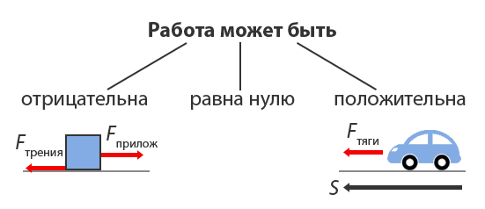записать схему в тетрадь
1. Если направление силы и направление движения тела совпадают, совершается положительная работа. A = FS
Например: сила тяжести, действуя на падающую вниз каплю воды, совершает положительную работу.
2. Если направление силы и движения тела противоположны, совершается отрицательная работа. A =- FS
Например: сила тяжести, действующая на поднимающийся воздушный шарик, совершает отрицательную работу.
Итак, механическая работа прямо пропорциональна приложенной силе и прямо пропорциональна пройденному пути. Записать выделенную фразу в тетрадь
Механическая работа в системе СИ измеряется в Джоулях (1Дж), в честь английского ученого Джоуля.
1 Дж – работа, которую совершает сила в 1Н, при перемещении тела на 1м. Записать выделенную фразу в тетрадь
1 Дж = 1Н ∙ 1м Записать выделенную формулу в тетрадь
Часто применяют кратные и дольные единицы работы:
1кДж = 1000 Дж 1Мдж = 1000000 Дж 1кДж = 0,001 Дж

Закрепление изученного материала
Просмотреть видеофрагмент https://www.youtube.com/watch?v=cwBmf9OKlwo
Задача 1 Какая совершается работа, если тянуть по подставке длиной в 20 метров тело, прилагая к нему силу 45Н?

Дано: Решение:

A = FS [A]= [Н*м]= [Дж]
A = 20*45=900 Дж

Найти: -?
Ответ: 900 Дж
Записать решение задачи в тетрадь
Задача 2 Какая работа совершается при подъеме гранитной плиты объемом 2 м³ на высоту 12 м?
Прежде всего запишем условие задачи. Поскольку работа будет совершаться против силы тяжести, которая определяется массой тела, а в условии дан объем плиты, то для решения нам понадобится знать плотность гранита
Для нахождения работы необходимо силу, приложенную к телу для его подъема, умножить на пройденный телом путь. Путь, пройденный телом, – это высота, на которую его подняли.
При равномерном подъеме тела сила, приложенная к нему, равна силе тяжести.
Для нахождения массы тела умножим его объем на плотность гранита.
После двух подстановок получим рабочую формулу для вычисления работы.
Проведем анализ размерности результата.
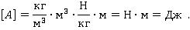
Теперь можно подставлять числовые данные в конечную формулу.
.
Окончательный ответ удобно представить в килоджоулях.
Ответ: работа по подъему плиты равна 624 кДж.
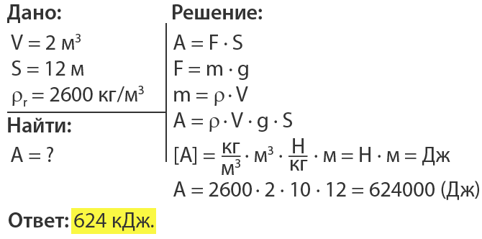
Записать решение задачи в тетрадь ( без обсуждения)
Итоги урока.
- С какой физической величиной мы сегодня познакомились на уроке?
- Какие условия необходимы , чтобы совершалась механическая работа?
- Как вычислить работу?
- В каких случаях работа положительна, в каких- отрицательна?
- Единицы измерения работы
Домашнее задание § 55 читать, конспект + с/р. Выполнить до 08.04.2020
Отчет в беседу вк или на bykova.viktoriya@inbox.ru

